Návrh funkcionality nového formuláře registru smluv – Odebrání verze záznamu

Formulář bude sloužit k odebrání jedné konkrétní verze záznamu, která je určena ID smlouvy a ID verze. Design formuláře bude obdobný jako u ostatních formulářů registru smluv na PVS.

Položky a obsah formuláře (1.stránka):
Registr smluv - Odebrání verze záznamu
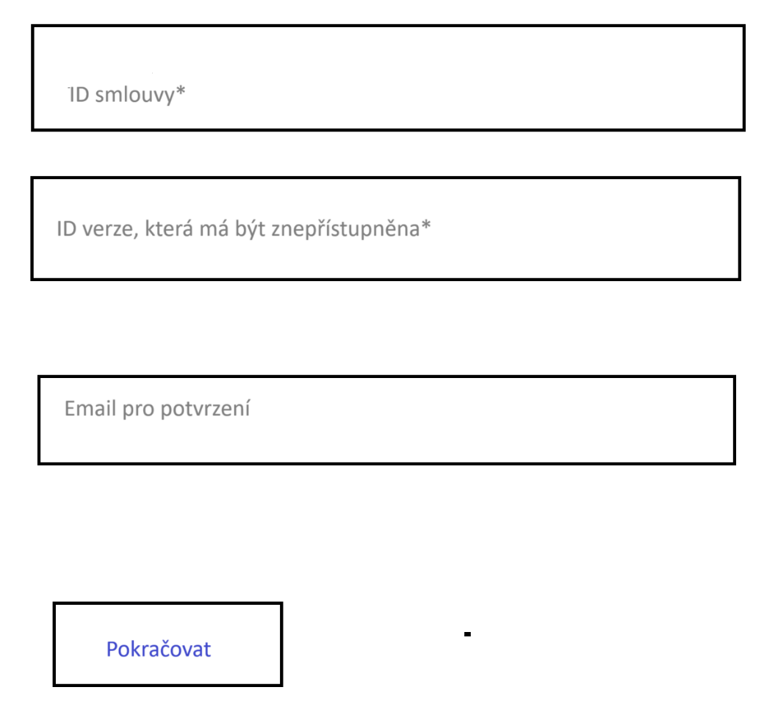
-------------------------------------------------------------------------------------------------------------------------
2. stránka formuláře je obdobná jako u všech ostatních formulářů.

Použito XSD ve verzi 1.8.0, kde byla zavedena nová operace Znepřístupnění verze, tedy možnost znepřístupnit konkrétní verzi záznamu na základě jejího ID verze
operace_znepristupneni_verze.xsd
odpoved_znepristupneni_verze.xsd

Příklad výsledného XML souboru znepristupneni_verze.xml:

rs:znepristupneniVerze xmlns:rs="http://portal.gov.cz/rejstriky/ISRS/1.2/">
<rs:idSmlouvy>31502473</rs:idSmlouvy>
<rs:idVerze>33618529</rs:idVerze>
<rs:emailProPotvrzeni>jmeno.prijmeni@dia.gov.cz</rs:emailProPotvrzeni>
</rs:znepristupneniVerze>

